Apertura de puertos Router / DNS dinámico. DNS local Windows Server.
Importante: Deberás entregar un documento de Word o Writer con capturas y explicaciones de todos los pasos que has seguido para resolver la práctica.
El objetivo de la práctica es configurar un equipo con Windows Server para que actúe como DNS. También te encargarás de abrir puertos NAT en tu router y utilizar servicios de DNS dinámicos.
PRÁCTICA
- Arranca el servidor que hace de Router configurado en prácticas anteriores.
- Instala el rol de DNS
- Configura una zona nueva para tu primer apellido.local, sin espacios, acentos o ñ (Por ejemplo, para mí sería gutierrez.local).
- Haz que www.gutierrez.local (CNAME) y gutierrez.local apunten a la IP de tu servidor web (172.20.0.245)
- Arranca el cliente de Windows 10, abre una consola (CMD) e introduce el siguiente comando: nslookup apellido.local (en mi caso nslookup gutierrez.local) Captura la pantalla.

ACCESO AL ROUTER DOMÉSTICO
- Localiza el Router de tu casa y anota la información que puedes encontrar en su reverso. Por ejemplo, para un router de movistar puedes encontrar lo siguiente:
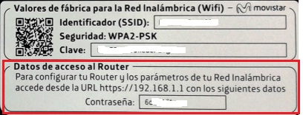
En otras compañías, es posible que debas buscar el usuario y clave por defecto por Internet. La IP del router la sabrás fácilmente porque es la puerta de enlace de cualquier PC que tengas en casa.
- Abre un navegador web con un PC de tu casa o el móvil y entra al router a través de su IP y con el usuario y contraseña que tienes.
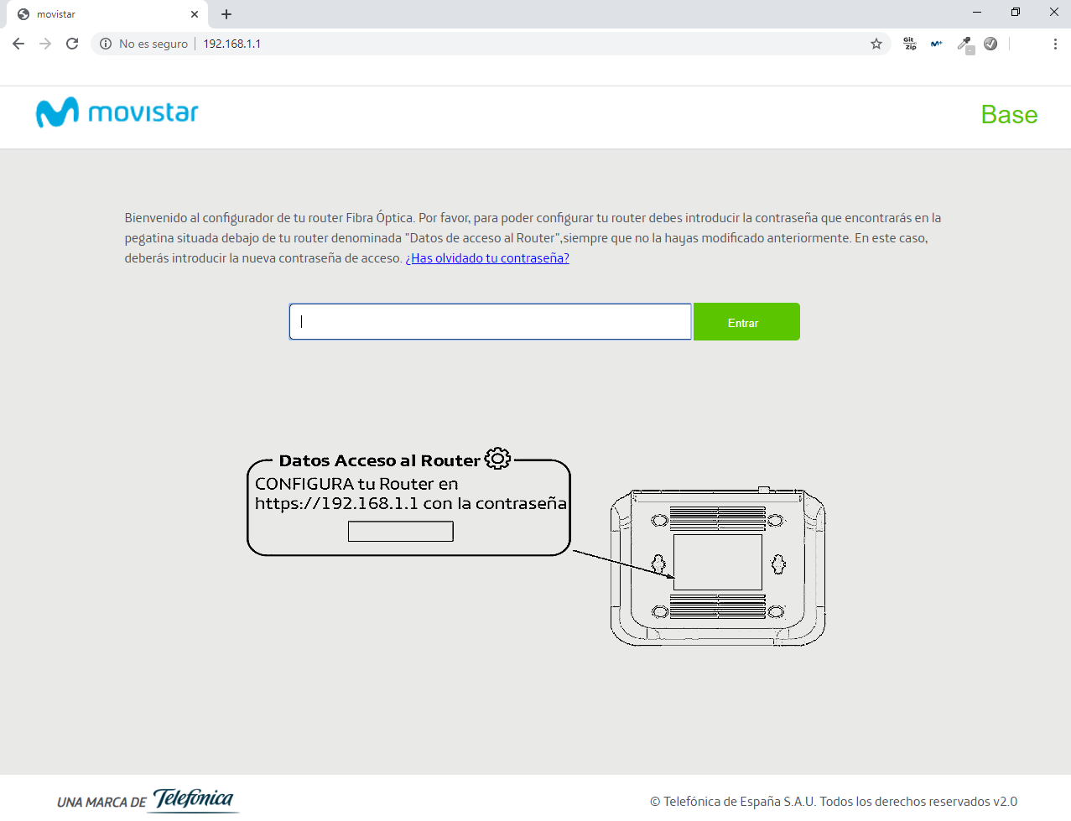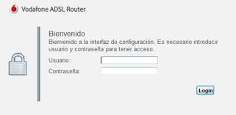
MUY IMPORTANTE: Una vez dentro, no guardes ningún cambio si no estás seguro de lo que estás haciendo. Puedes dejar sin conexión a los equipos de tu casa.
Nos conectamos a http://192.168.1.1/index.htm para acceder al router.
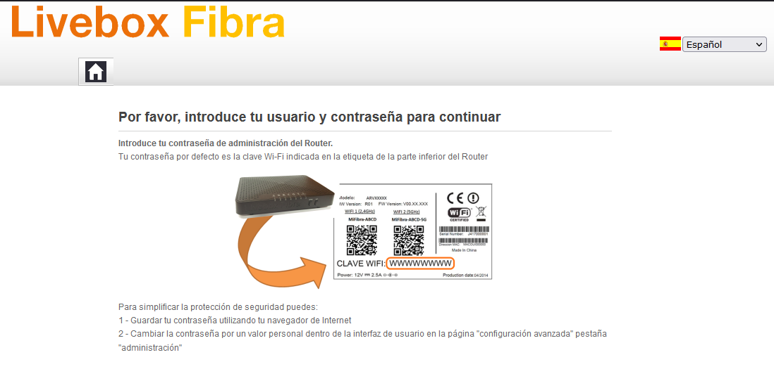
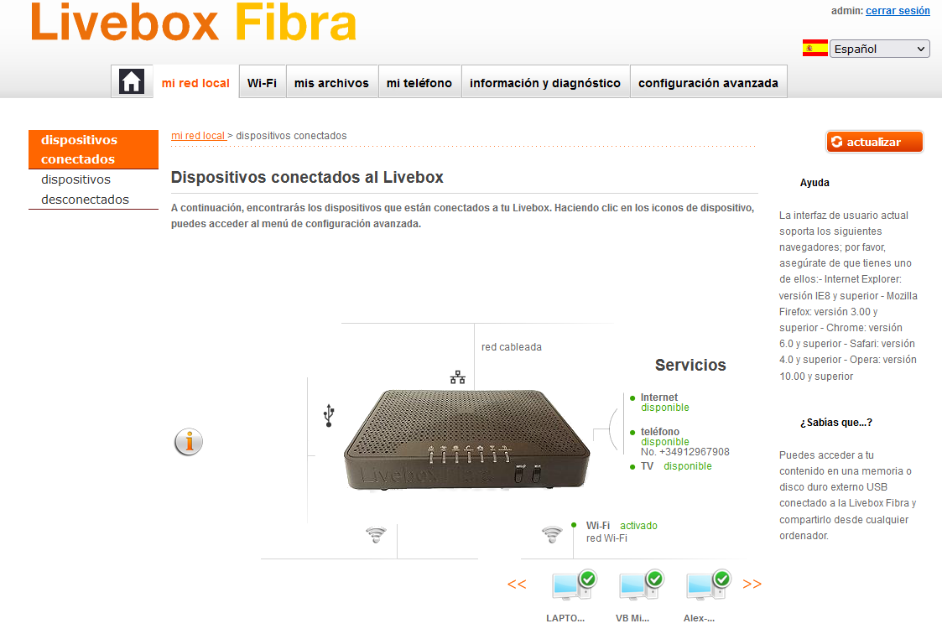
Una vez introducidas las credenciales vemos esta ventana.
- Busca la información de la red local o LAN. La forma de acceso puede ser similar a ésta:
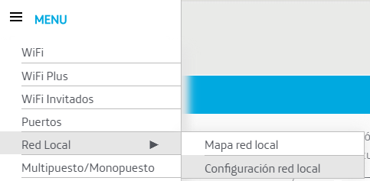
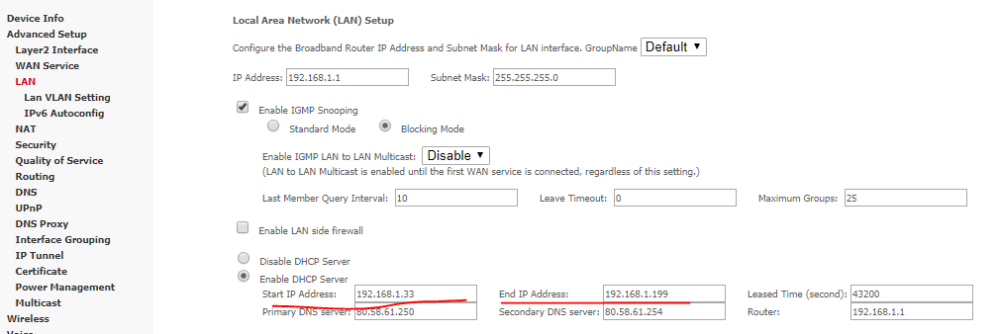
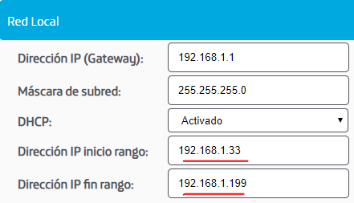
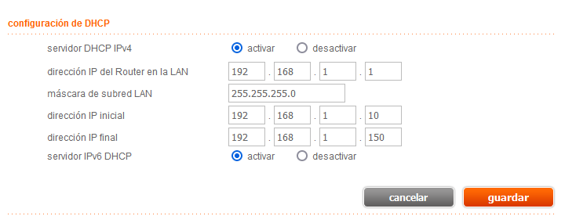
Esta es la configuración de red de mi router.
- Necesitarás obtener el rango de direcciones IP que sirve tu Router por DHCP. Estas direcciones no deberás utilizarlas porque podría estar utilizada por algún equipo de tu casa. Rellena los siguientes datos y muestra capturas de donde los has obtenido:
- IP del router
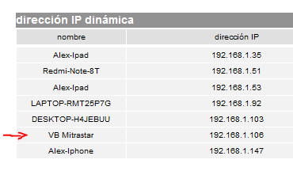
La ip del router es 192.168.1.106.
La ip del router en la lan es 192.168.1.1.

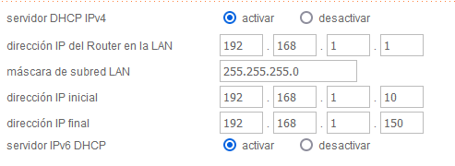
- IP de Red: 192.168.1.1
- Máscara de subred: 255.255.255.0
- Dirección de broadcast: 192.168.1.1
- Indica rango de direcciones servidas por DHCP: 192.168.1.10 a 192.168.1.150
- IP libre seleccionada (que no esté en el rango DHCP anterior y sea una dirección IP válida de la red):
Nota: Si todas están ocupadas, envía un mensaje en el foro de dudas para que te ayude el profesor

→ 192.168.151

- Apaga el servidor web creado en la práctica anterior y clónalo con nombre SWEXT.

- Antes de arrancarlo, configura el adaptador de red como adaptador de puente.
- Arranca el servidor y ponle una IP libre válida de la red de tu casa (la que has obtenido antes).
- Habilita el acceso remoto al servidor web.
- Prueba desde un equipo de tu casa o teléfono móvil a acceder al servidor web mediante su IP en el navegador.

DNS DINÁMICO Y APERTURA DE PUERTOS DEL ROUTER
A continuación, vamos a intentar acceder por escritorio remoto y al servidor web desde fuera de la red doméstica. Como lo normal es que tu proveedor de Internet de ofrezca una IP dinámica (que cambia periódicamente), vamos a utilizar un servicio de DNS dinámico.
Este servicio consta de un programa que actualiza el DNS en cuanto cambia la dirección IP del router de casa.
Para ello:
- Accede a la web de noIP https://www.noip.com/
- Elige un nombre de dominio para acceder a tu casa y regístrate (sign up)
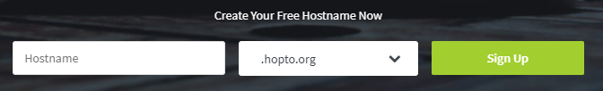
- Una vez hecho esto, instala en el servidor web el programa de NoIP.
- Este programa se encargará de actualizar la IP automáticamente para que siempre puedas acceder a tu dominio.
- Ahora tenemos que abrir los puertos para que se pueda entrar desde el exterior hacia la máquina virtual que hace de servidor web. Para ello accede de nuevo a tu router y busca la sección de Puertos. Según el router puede variar y se puede llamar NAT, Virtual servers… pero existe muchísima información en Internet que puedes utilizar para encontrarlo en función de tu compañía ISP y modelo de router.
A continuación se muestran capturas de ejemplo de Routers típicos:
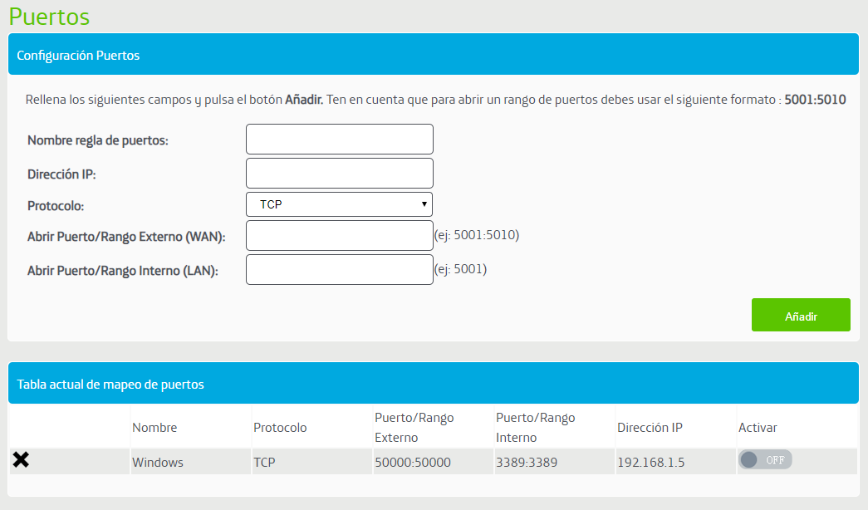
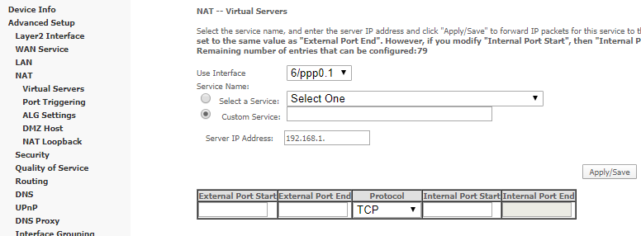
- Abre los siguientes puertos:
- 80 TCP (Servidor web)
- 3389 TCP (Acceso remoto)
Para abrirlos los datos a rellenar son los siguientes
- Nombre de la regla/Service/Name: Nombre que quieras poner
- IP: IP del servidor web dentro de tu red
- Protocolo: TCP
- Puerto externo: Puerto que quieres abrir
- Puerto interno: Puerto del servidor web que atiende al servicio
Normalmente el puerto externo e interno suelen coincidir, pero por seguridad, en ocasiones se quieren camuflar ciertos servicios. Por ejemplo, se podría utilizar el puerto externo 50000 para acceder al servidor web (80 interno) y el 50001 para acceder al escritorio remoto (3389 interno). Si lo deseas puedes hacerlo.
Muestra captura de cómo dejas la configuración
- Prueba a acceder desde fuera. Para ello, usa el navegador de un dispositivo de fuera de la red de casa y pon en el navegador tu dominio noIP (por ejemplo: daw.hopto.org)
Para ello, lo más sencillo es utilizar el teléfono móvil con la Wifi desactivada (usar datos). También se puede utilizar el teléfono móvil como router y conectar un portátil. De este modo accederías desde la red de datos del móvil y lo podrías probar también.

